Магнитодеформационные свойства магнитоактивных эластомеров
Савельев Д.В., Федулов Ф.А., Фетисов Л.Ю., Шабин П.А., Вьюник Д. А.
Аспирант, аспирант, доцент кандидат физико-математических наук, студент, студентка
МИРЭА – Российский технологический университет, физико-технологический институт. Москва, Россия
E-mail: misterlobzik@yandex.ru

Магнитоактивные эластомеры (МАЭ) представляют собой композиты, физические свойства которых изменяются под действием магнитного поля. Известно, что в материалах такого класса наблюдаются аномально большие магнитодеформации, превышающие 100 %, также возможно изменение диэлектрической проницаемости, модуля Юнга, магнитной проницаемости, эффект памяти формы образца [1-4]. Магнитоактивные эластомеры получили широкое применение в различных областях, таких как медицина, автомобильная промышленность и другие [2,3].
В работе исследованы магнитные и магнитодеформационные характеристики МАЭ, представляющие собой матрицу из полидиметилсилоксана, наполненную порошком карбонильного железа (BASF SE Carbonyl Iron Powder & Metal Systems, Ludwigshafen, Germany). Средний диаметр магнитных частиц составлял 4.5 мкм. В работе исследованы образцы с разной концентрацией магнитных частиц от 70% до 80% и одинаковым модулем Юнга, и образцы с одинаковой концентрацией магнитных частиц (75%) и разными модулями Юнга - 30кПа, 40кПа.
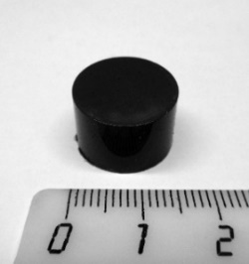
Рисунок 1. Фотография МАЭ.

Магнитные свойства образцов с различным модулем Юнга были измерены при помощи вибрационного магнетометра LakeShore 7404 на кафедре магнетизма МГУ им. М. В. Ломоносова. Образцы с разными модулями Юнга обладали сильными ферромагнитными свойствами. Намагниченности насыщения были примерно одинаковыми и составляли M_{s} ≈ 167 ед.СГС/г. Поле насыщения образцов составляло H_{s} ≈ 5.3 кЭ. Образец с большим модулем Юнга имел больший угол наклона петли магнитного гистерезиса. Величина коэрцитивного поля обоих образцов составляла H_{c} ≈ 40 Э.
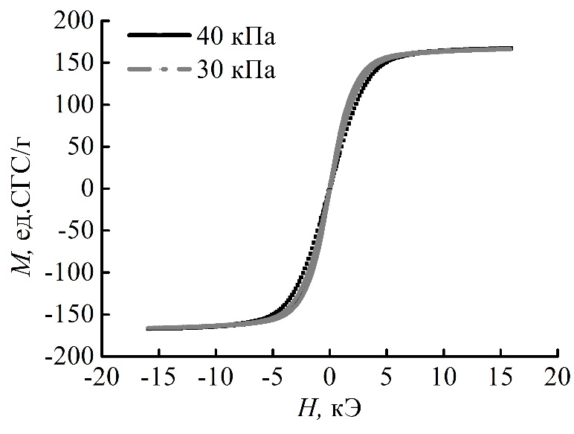
Рисунок 2. Петли магнитного гистерезиса МАЭ.
Для измерения магнитодеформационных зависимостей к образцам прикладывали магнитное поле H в диапазоне от 0 до 5.3 кЭ. Композиты приклеивались одним концом к полюсу электромагнита, а на свободный конец опирался рычаг. При деформации образца рычаг отклонялся и оказывал давление на микрометр. Деформация образцов с содержанием ферромагнитных частиц 70% и 75% начинается в полях H₀ ≈ 0.5 кЭ. При этом, поле, в котором начинается деформация образца с 80% содержанием карбонильного железа, составляет H₀ ≈ 1 кЭ. Значения магнитодеформации при максимальном поле 5.3 кЭ лежали в пределах 0.05-0.11 ppm (λ – относительное удлинение). Все измеренные образцы демонстрировали ярко выраженные гистерезисные зависимости деформации от магнитного поля. Значения полей, в которых начинается уменьшение магнитодеформации, для каждого материала сильно отличаются. Для исследованных МАЭ также наблюдалась большая остаточная деформация, значение которой менялось в широких пределах 0.008-0.012 ppm.
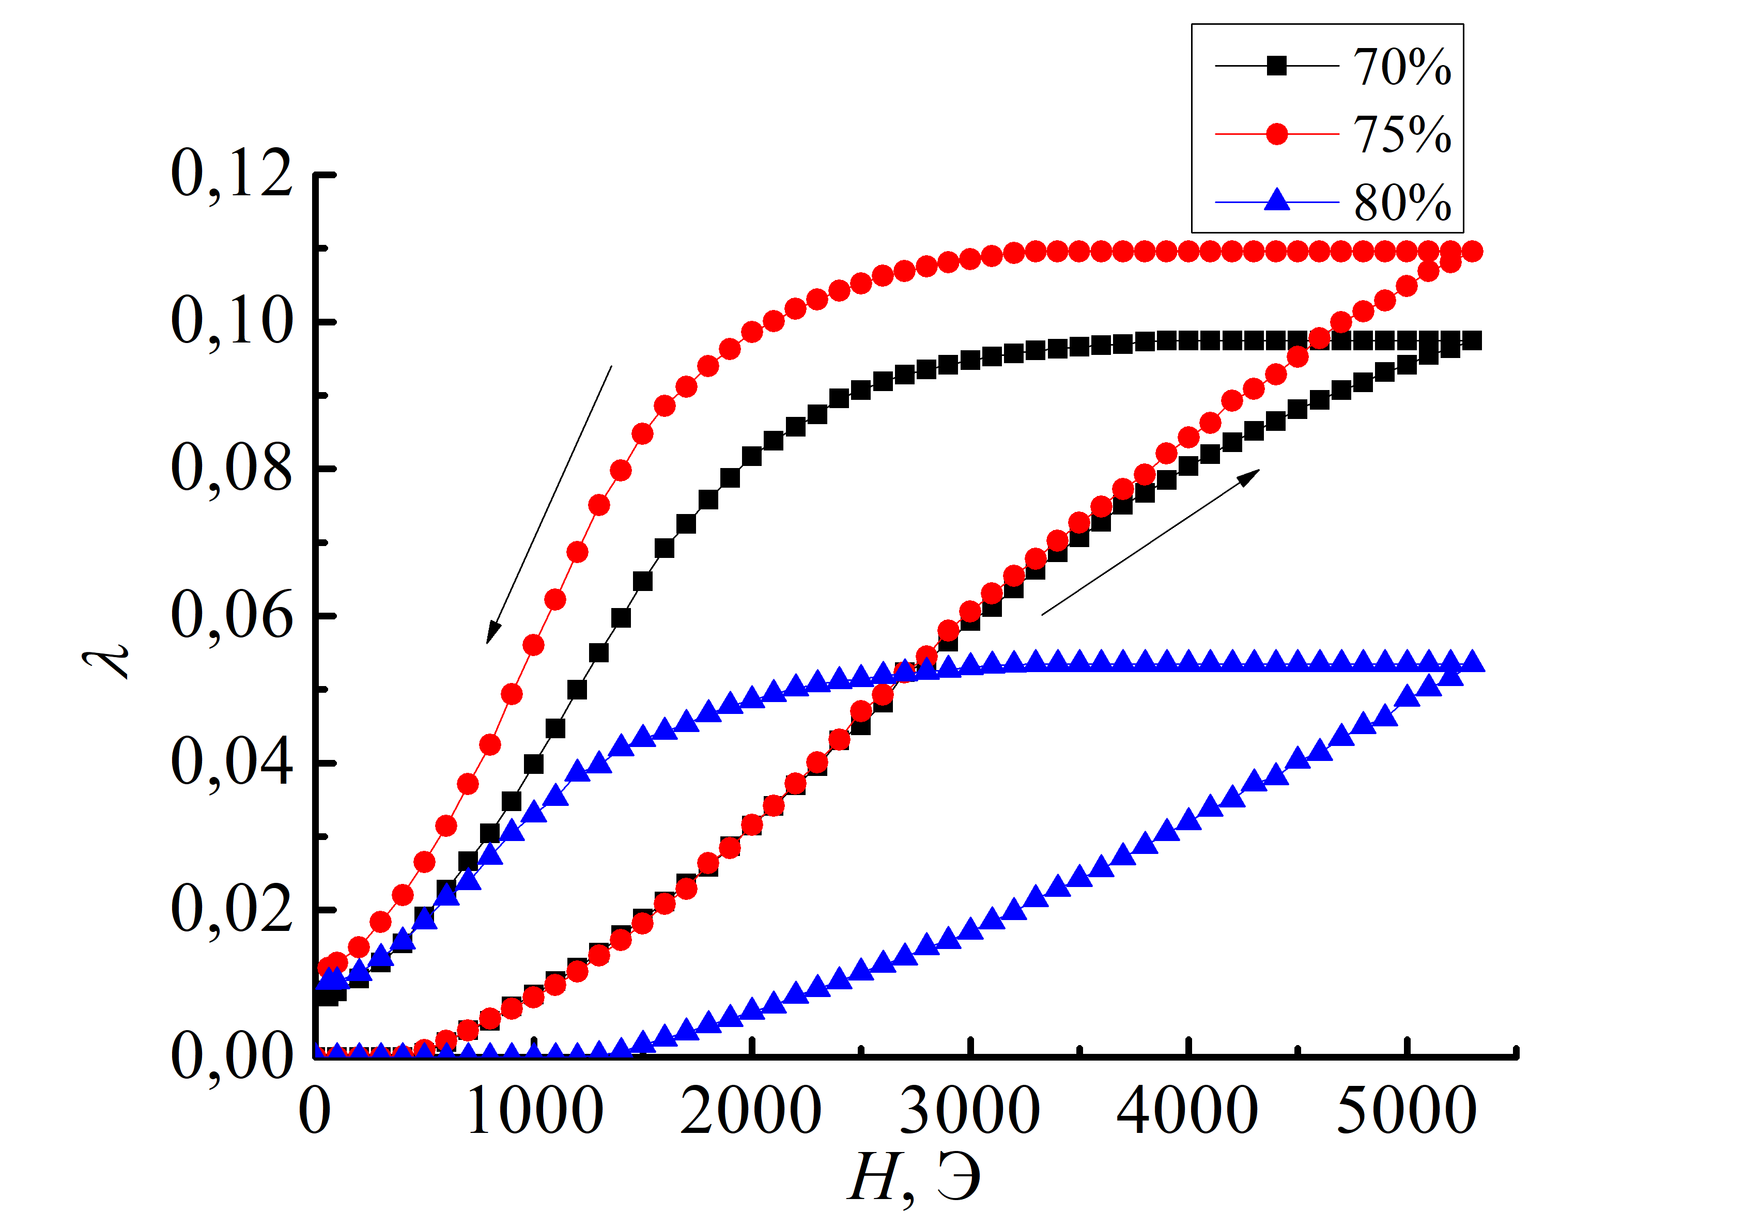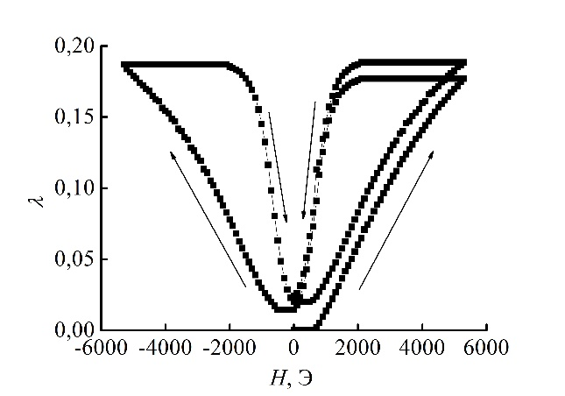
а) б)
Рисунок 3. а) Зависимость магнитодеформации от магнитного поля в зависимости от концентрации магнитных частиц, б) Зависимость магнитодеформации от магнитного поля для образца с модулем юнга 30 кПа.

В дальнейшем были проведены измерения магнитодеформационных свойств образцов с разными модулями Юнга. Большие значения как максимальной, так и остаточной магнитодеформации наблюдаются в образцах с меньшим модулем Юнга. Поля, в которых начинается деформация, примерно равны. Образцы, обладающие одинаковым модулем Юнга, но разной высотой демонстрировали разные характеристики: максимальную магнитострикцию, полей начала уменьшения деформаций и полей, в которых начинались деформации.
Таким образом, наибольшей величиной магнитодеформации обладают МАЭ с концентрацией магнитных частиц 75% Уменьшение модуля Юнга матрицы позволяет увеличить максимальную магнитодеформацию. Увеличение размеров образца также приводит к увеличению его деформационных свойств.
Работа поддержана Российским Фондом Фундаментальных Исследований грант № 18-502-12037.
Авторы выражают благодарность Макаровой Л.А. за проведение исследований намагниченности образцов.
Литература
- Belyaeva I.A., Kramarenko E.Y., Shamonin M. Magnetodielectric effect in magnetoactive elastomers: Transient response and hysteresis. // Polymer. 2017. Vol. 127. P. 119-128.
- Galipeau E., Ponte Castañeda P. Giant field-induced strains in magnetoactive elastomer composites. // Proc R Soc A. – 2013. Vol. 469. P. 20130385.
- Makarova L.A., Alekhina Y.A., Rusakova T.S., Perov N.S. Tunable Properties of Magnetoactive Elastomers for Biomedical Applications. // Physics Procedia. 2016. Vol. 82. P. 38-45.
4. Stepanov G. V., Borin D. Yu., Raikher Yu. L., Melenev P. V., Perov N. S. Motion of ferroparticles inside the polymeric matrix in magnetoactive elastomers. // J. Phys.: Condens. Matter. 2008. Vol. 20. P. 204121.

